自媒体执照怎么办

自媒体执照办理指南：合规之路，从此开启

本文将为您详细介绍自媒体执照的办理流程，帮助您了解相关法规要求，顺利取得自媒体执照，合规经营。文章将结合合适的关键词密度，为您提供实用的办理建议和注意事项。

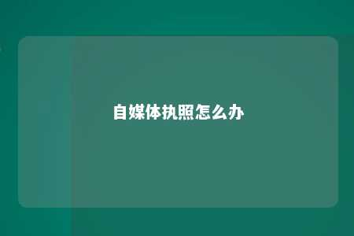

一、自媒体执照定义及重要性

自媒体执照，是指在我国依法取得的一种经营性互联网信息服务许可证，也被称为互联网新闻信息服务许可证。取得自媒体执照的自媒体运营者，可以合法从事互联网新闻信息服务等经营活动。自媒体执照的取得，有助于规范自媒体市场，提高行业整体素质，保护广大用户的合法权益。

二、自媒体执照办理条件

1. 具备企业或个体工商户资质：想要办理自媒体执照，首先需要具备企业或个体工商户资质。若您尚未注册，请先到当地工商行政管理部门注册企业或个体工商户。
2. 符合主要负责人及从业人员要求：自媒体执照的申请人需具备相应的民事行为能力，且未因违法行为受到刑事处罚或行政处罚。同时，需配备一定数量的具备相关资质的从业人员。
3. 符合场地、设备等硬件要求：申请者需具备符合条件的办公场所，以及与业务相适应的硬件设备。
4. 符合业务范围要求：申请者需明确自身业务范围，确保业务活动符合自媒体执照的许可范围。

三、自媒体执照办理流程

1. 准备材料：根据当地相关部门的要求，准备包括但不限于企业或个体工商户营业执照、法定代表人身份证明、从业人员资格证明、场地证明、硬件设备证明等材料。
2. 提交申请：将准备好的材料提交至当地互联网信息办公室或相关部门。
3. 审核阶段：相关部门将对提交的申请材料进行审核，审核通过后，将颁发自媒体执照。
4. 领取执照：申请人按照通知要求，领取自媒体执照。

四、注意事项及建议

1. 关注政策动态：自媒体行业政策法规不断完善，运营者需关注政策动态，确保经营活动合规。
2. 提高内容质量：内容是自媒体的核心竞争力，运营者应注重内容质量，提供有价值、积极向上的内容。
3. 合理设置关键词：关键词是吸引用户、提高曝光度的重要手段。运营者应合理设置关键词，提高内容在搜索引擎中的排名。
4. 尊重版权：自媒体运营者应尊重知识产权，不得侵犯他人版权、肖像权等合法权益。
5. 建立健全内部管理制度：自媒体运营者应建立健全内部管理制度，规范经营行为，提升行业形象。

总结：自媒体执照的办理，是自媒体运营者合规经营的基础。广大自媒体从业者应详细了解办理条件及流程，合法取得自媒体执照，为用户提供优质、合规的内容，共同推动自媒体行业的健康发展。

文章地址：<https://www.yyzq.team/post/352685.html>